دانشگاه سمنان
دانشکده مهندسی شیمی، نفت و گاز

عنوان گزارش کارآموزی:
.........................

نام و نام خانوادگي دانشجو:
........
شماره دانشجويي:
.........
استاد کارآموزي:
..........
سرپرست کارآموزي:
...........
محل کارآموزي: .......
آدرس: .......
شماره تماس: .......
تاريخ شروع : ........... تاريخ پايان: .........

چکيده
چكيده خلاصه اي از تمام فصل‌هاي گزارش است كه حداکثر در يك صفحهA4 نوشته مي شود. اگرچه چكيده در ابتداي گزارش قرار مي گيرد ولي معمولاً آخرين قسمت گزارش است كه تهيه و تنظيم مي شود. چكيدة يك گزارش بايد بنحوي ارائه شود كه خواننده با مطالعه چكيده درك صحيح از تمام مطالب و كارهاي مهم ارائه شده در متن كامل گزارش بدست آورد.

فهرست مطالب
معرفی شرکت کارآموزي 1
1-1- مقدمه 2
1-2- مطالب قابل ارائه در فصل اول 2
فعالیت های انجام شده در دوره کارآموزي 3
2-1- خلاصه فعالیت‌های دوره کارآموزی 4
2-2- شرح کامل کارآموزی 4
جمع‌بندی 5
3-1- جمع‌بندی 6
مراجع 7
پیوست‌ها 9
فرمت تايپ و تحویل گزارش 11
4-1- مقدمه 12
4-2- شماره گذاري قسمتهاي يك فصل 12
4-3- شماره گذاري شكلها و جداول 12
4-4 شماره گذاري صفحات 13
5-5- فرمت تحویل گزارش 13

فصل اول

معرفی شرکت کارآموزي

1-1- مقدمه
فصل اول گزارش به معرفي شركت يا واحد صنعتي كه در آن كارآموزي گذرانده شده، اختصاص مي يابد.

1-2- مطالب قابل ارائه در فصل اول
قسمتهاي مختلف اين فصل بايد مشخصات مهم شركت يا واحد صنعتي محل كارآموزي را معرفي كنند. هدف از تاسیس مجموعه، چارت سازمانی، مواد اولیه، محصولات نهایی و فرآورده ها و یا خدماتی که در آن واحد صنعتی (سازمانی) ارائه می شود، سوابق پروژه های انجام شده و همچنین پروژهای جاری به تفصیل بیان گردد. در ضمن اين قسمت‌ها مي توانند شامل موقعيت جغرافيايي، توليدات، پرسنل، واحدهاي زير مجموعه، آزمايشگاه‌ها، تحقيق و توسعه، امکانات و تجهیزات و ... باشند و هرچه این فصل کامل‌تر و از صفحات بیشتری تشکیل شده باشد گزارش پربارتر خواهد بود.
در صورتی که واحد کارآموزی اجازه انتشار عکس از قسمت های مختلف فرآیند و کارخانه را می‌دهد بهتر است در متن، این تصاویر ارائه شوند.

فصل دوم

فعالیت های انجام شده در دوره کارآموزي

2-1- خلاصه فعالیت‌های دوره کارآموزی
در این بخش جدول زیر که بیانگر فعالیت‌های انجام شده در دوره کارآموزی است به صورت خلاصه و بر اساس تعداد هفته‌های حضور کارآموز در محل کارآموزی تکمیل می‌گردد.
شرح مختصر فعالیت‌ها
هفته اول
هفته دوم
هفته سوم
هفته چهارم
هفته پنجم
.....

2-2- شرح کامل کارآموزی
در این بخش كارهاي انجام شده در دورة كارآموزي حاوي يك شرح دقيق علمي، فني و اجرايي از كارهاي انجام شده توسط دانشجو در طول دوره كارآموزي است. این بخش در واقع شرح كامل‌تري از فرم گزارش خلاصه فعاليت‌هاي هفتگي مي باشد. در این بخش ضمن تشریح روند کار و وظایف قسمت‌های مختلف مجموعه به طور مختصر، وظایف قسمتی که کارآموز در آن مشغول است به صورت مشروح آورده شود و مطالب براساس موضوع و ساختار علمي و فني تنظيم مي گردند. در اين فصل كارآموز ضمن اشاره به جنبه هاي اجرايي بايد بر جنبه هاي علمي، فني و اهميت مطالب نيز تاكيد كند.
در صورتی که واحد کارآموزی اجازه انتشار عکس از قسمت های مختلف فرآیند و کارخانه را می‌دهد بهتر است در متن، این تصاویر ارائه شوند و توضیح مربوط به آن واحد یا فرآیند بر اساس تصاویر ارائه گردد.

فصل سوم

جمع‌بندی

3-1- جمع‌بندی
در این فصل جمع آوری و نتیجه‌گیری از کل مطالب گزارش در صورتی که پیشنهاداتی در خصوص بهبود و بهینه‌سازی قسمت‌های مختلف محل کارآموزی وجود دارد ذکر گردد.
نقشه‌ها، بروشورها، جداول و پیوست‌ها در صورت وجود با ذکر منبع در بخش پیوست‌ها آورده شود.

مراجع

مقدمه
لازم است در متن به کليه ي منابعي که مورد استفاده قرار مي گيرد اشاره شود. چنانچه در داخل متن از يک منبع مطلبي نقل شود، بلافاصله پس از خاتمه ي جمله کروشه اي باز شود و مرجع ذکر گردد. نحوه ي ارجاع در متن به يکي از دو روش زير مي باشد:
الف- مراجع به ترتيبي که در متن مي آيند شماره گذاري مي شوند. در اين روش، مراجع به ترتيب شماره در فهرست منابع و مآخذ ذکر خواهد گرديد.
ب- ذکر منبع با ارجاع به نام نويسنده و سال انتشار مي باشد. در اين روش، مراجع به ترتيب حروف الفبايي نام نويسنده در فهرست مراجع ذکر مي گردد.
به عنوان نمونه نحوه ارجاع به منابع بصورت [1]، [2] و [3-5] می باشد.
مراجع:
نمونه ارجاع دهی به مقاله مجله داخلی:
[1] نویسنده اول، نویسنده دوم؛ "عنوان مقاله"، عنوان مجله، سال انتشار، شماره مجله، تاریخ چاپ مقاله.
نمونه ارجاع دهی به مقاله کنفرانس داخلی:
[2] نویسنده اول، نویسنده دوم؛ "عنوان مقاله"، عنوان کنفرانس، محل برگزاری کنفرانس، شهر برگزاری کنفرانس، تاریخ برگزاری کنفرانس.
نمونه ارجاع دهی به مقاله مجله خارجی:
[3] Author 1, Author 2, ‘Title’, Journal, Year.
نمونه ارجاع دهی به مقاله کنفرانس خارجی:
[4] A Author 1, Author 2, ‘Title’, Conference name, Location, City, Year.
نمونه ارجاع دهی به سایت اینترنتی:
[5] لینک سایت، سال.

پیوست‌ها

پيوست 1
عنوان پيوست 1
قسمت پيوست شامل مطالب مرتبط با گزارش است که جزيي از کار اصلي نيست ولي براي درک قسمتي از گزارش مفيد مي باشد. مثلاً نقشه فرآیند (PFD و P&ID)، بروشور، جداول، قسمتي از کاتالوگ يک دستگاه و يا اثبات يک قضية رياضي و... را مي‌توان در پيوست‌ها ارائه کرد. داشتن پيوست براي گزارش الزامي نيست.

فرمت تايپ و تحویل گزارش

4-1- مقدمه
گزارش بايد در قالب فایل word (همین فایل) و با قلم نازنین 14 تايپ شود و عناوین به صورتBold باشد. فاصلة سطرها حدود 2/1 تنظيم گردد. براي تنظيم فاصله خطوط از منوي Paragraph استفاده كنيد. در ضمن صفحات گزارش بایستی بدون حاشیه باشد (مطابق فرمت موجود در این فایل).
- جلد گزارش کارآموزی باید مطابق فرمت ارائه شده باشد (مطابق فرمت موجود در این فایل).
- صفحه بسم الله الرحمن الرحیم
- چکیده (مطابق فرمت موجود در این فایل).
- فهرست: شامل عنوان فصل های گزارش و موضوعات مهم هر فصل و ذکر شماره صفحه (مطابق فرمت موجود در این فایل).
- تقسیم بندی فصول که می بایست طبق فرمت ارائه شده در این فایل باشد.
- حداقل صفحات گزارش کارآموزی حداقل حدود 50 صفحه باشد.

4-2- شماره گذاري قسمت‌هاي يك فصل
شماره گذاري قسمت‌هاي مختلف هريك از فصل‌ها با فرمت "شماره فصل-شماره قسمت-" مثلاً 1-1- ، 1-2- ، 1-3- براي فصل اول و 2-1- ، 2-2- ، 2-3- ، براي فصل دوم، انجام مي شود (مطابق فرمت موجود). در صورت لزوم اين شماره گذاري حداكثر تا سه مرحله ادامه مي يابد مثلاً 1-2-1- يا 2-2-3- . ولي بكارگيري چهار شماره متداول نيست و توصيه نمي شود.

4-3- شماره گذاري شكل‌ها و جداول
در هر فصل شكل‌ها و جداول با شماره هاي متوالي كه با شماره آن فصل همراه است، شماره گذاري مي‌گردد. مثلاً شكل (1-2) براي دومين شكل فصل اول و شكل (3-6) براي شكل ششم فصل سوم است.
شماره هر شكل همراه با توضيحات مربوطه بايد در زير آن شكل نوشته شده، در حالي‌كه شماره جدول در بالاي جدول نوشته مي‌شود. شكل (4-1) و جدول (4-1) به ترتيب يك نمونه شكل و جدول با زيرنويس مربوطه را نشان مي دهد. براي زيرنويس شكل‌ها و بالانويس جداول از قلم 12 استفاده شود.

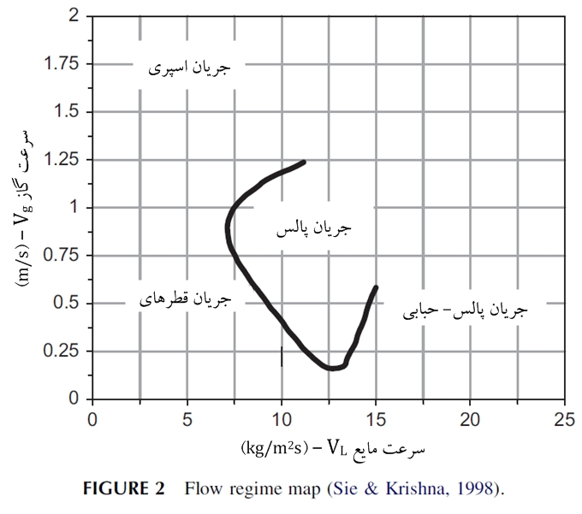
شكل (4-1): يك نمونه شكل و زيرنويس (قلم شماره 12)

جدول (4-1): يك نمونه جدول و بالانويس (قلم شماره 12)
ستون اول (قلم شماره 12 و بُلد) | ستون دوم (قلم شماره 12 و بُلد) | ستون سوم (قلم شماره 12 و بُلد)
(قلم شماره 12) | (قلم شماره 12) | (قلم شماره 12)

4-4 شماره گذاري صفحات
شماره صفحات گزارش در قسمت وسط و پایین هر صفحه بايد نوشته شود (مطابق فرمت موجود).

5-5- فرمت تحویل گزارش
پس از اتمام گزارش، فایل Word و PDF گزارش بر اساس فرمت مشخص شده در این فایل به استاد کارآموزی ارائه می‌گردد. پس از بررسی اولیه استاد کارآموزی، فرمت نهایی گزارش در قالب یک فایل Word و یک فایل PDF برای استاد راهنما ارسال گردد. پس از تحویل فایل به استاد کارآموزی، به صلاحدید استاد کارآموزی جلسه‌ای برای پرسش و پاسخ هماهنگ شده و نمره نهایی دانشجو اعلام می‌گردد.

